Προετοιμασία σταθμού εργασίας (WSL + Docker)
Περιεχόμενα
Ενεργοποίηση WSL και Virtual Machine Platform 1
Προαιρετική σημείωση για όσους δοκιμάζουν τον οδηγό μέσα σε Hyper-V VM 3
Ρύθμιση του Ubuntu 4
Αναβάθμιση και ενημερώσεις 5
Εγκατάσταση Docker στο WSL 5
Προτεινόμενη διαδρομή: Docker Desktop 6
Προαιρετική advanced εναλλακτική: native Docker Engine μέσα στο WSL 10
Εργαλεία που θα χρειαστούν στους επόμενους οδηγούς 11
Για τη διαδρομή Windows / PowerShell 11
OpenVPN client στα Windows και αρχεία πρόσβασης του εργαστηρίου 12
Για τη διαδρομή WSL / Ubuntu 12
Ρύθμιση VPN και kubeconfig για το vdcloud 13
Επόμενο βήμα: λήψη του repository 14
Επιλογή Α: clone σε φάκελο των Windows 14
Επιλογή Β: clone μέσα στο WSL 14
Τι να κρατήσετε 14

Το μάθημα περιλαμβάνει εργαστηριακό μέρος, στο οποίο θα χρησιμοποιήσουμε Docker containers. Ο παρών οδηγός περιγράφει τα προπαρασκευαστικά βήματα που πρέπει να έχουν ολοκληρωθεί πριν από το πρώτο εργαστήριο. Συγκεκριμένα, καλύπτει τη ρύθμιση του Windows Subsystem for Linux (WSL), του Ubuntu και του Docker σε προσωπικό υπολογιστή.

Ενεργοποίηση WSL και Virtual Machine Platform
Αρχικά, πρέπει να ενεργοποιήσετε το WSL και τη δυνατότητα Virtual Machine Platform στα Windows.
Ανοίξτε ένα PowerShell ως διαχειριστής: Κάντε δεξί κλικ στο μενού "Έναρξη" και επιλέξτε Windows Terminal (Administrator) ή PowerShell (Administrator).
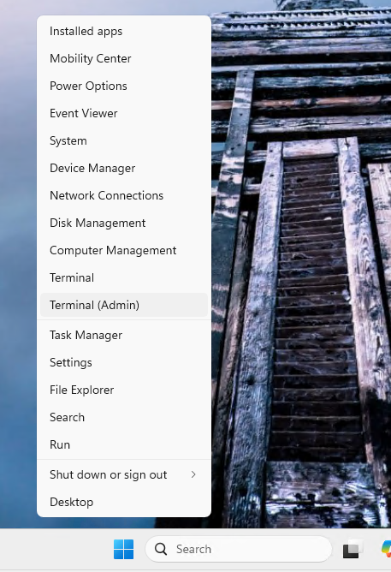
Εκτελέστε τις παρακάτω εντολές για να ενεργοποιήσετε το WSL και το Virtual Machine Platform. Μετά την εκτέλεση των εντολών κάντε επανεκκίνηση.
wsl --install --no-distribution
dism.exe /online /enable-feature /featurename:Microsoft-Windows-Subsystem-Linux /all /norestart
dism.exe /online /enable-feature /featurename:VirtualMachinePlatform /all /norestart
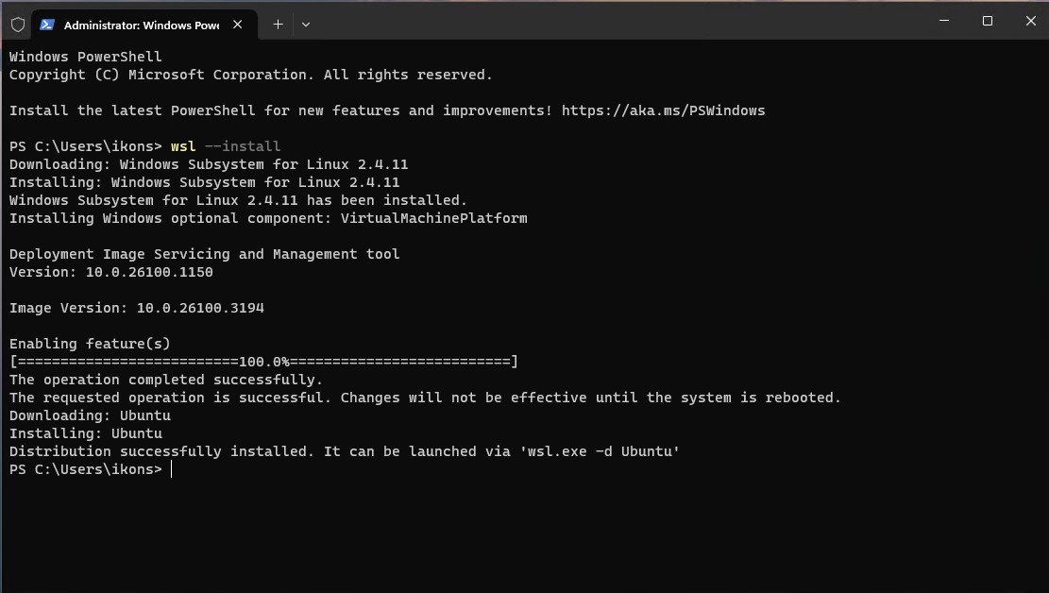
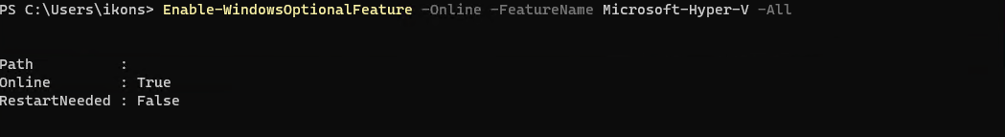
Μετά την επανεκκίνηση, εγκαταστήστε το Ubuntu:
wsl --install -d Ubuntu

Προαιρετική σημείωση για όσους δοκιμάζουν τον οδηγό μέσα σε Hyper-V VM
Η βασική διαδρομή του μαθήματος υποθέτει ότι ο φοιτητής εκτελεί τον οδηγό σε προσωπικό υπολογιστή και όχι μέσα σε εικονική μηχανή Windows.
Αν όμως δοκιμάζετε τον οδηγό μέσα σε εικονική μηχανή Windows που τρέχει σε Hyper-V, το WSL2 δεν αρκεί να ενεργοποιηθεί μόνο μέσα στο guest λειτουργικό σύστημα. Πρέπει να είναι ενεργοποιημένο και το nested virtualization στο Hyper-V host.
Αν δείτε μήνυμα όπως:
- WSL2 is not supported with your current machine configuration
- HCS_E_HYPERV_NOT_INSTALLED
τότε συνήθως το πρόβλημα δεν είναι μέσα στο guest, αλλά στο ότι ο host δεν έχει εκθέσει virtualization extensions στο VM.
Σε αυτή την περίπτωση:
- κλείστε το VM
- στο host PowerShell ως διαχειριστής εκτελέστε:
Stop-VM "<Your-VM-Name>"
Set-VMProcessor -VMName "<Your-VM-Name>" -ExposeVirtualizationExtensions $true
Start-VM "<Your-VM-Name>"
- μέσα στο guest Windows εκτελέστε ξανά:
wsl --install --no-distribution
wsl --install -d Ubuntu
Αν το πρόβλημα επιμένει, ελέγξτε επίσης:
- ότι το virtualization είναι ενεργοποιημένο στο BIOS/UEFI του φυσικού host
- ότι μετά την ενεργοποίηση έγινε πλήρης επανεκκίνηση του VM
- ότι το VirtualMachinePlatform εμφανίζεται ως Enabled
Για το συγκεκριμένο δικό μου δοκιμαστικό VM, το αντίστοιχο όνομα ήταν Windows 11 Bigdata uth 2026, αλλά αυτό δεν αφορά τη γενική φοιτητική ροή.

Ρύθμιση του Ubuntu
Άνοιγμα του Ubuntu: Μετά την εγκατάσταση, κάντε κλικ στο μενού "Έναρξη" και αναζητήστε Ubuntu. Κάντε κλικ για να το ανοίξετε.
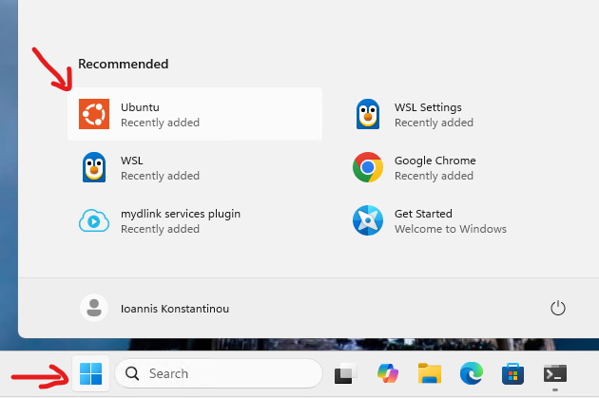
Ρύθμιση χρήστη και κωδικού πρόσβασης: Κατά την πρώτη εκκίνηση του Ubuntu, θα σας ζητηθεί να δημιουργήσετε έναν χρήστη και να ορίσετε έναν κωδικό πρόσβασης. Αυτός ο χρήστης θα είναι ο κύριος χρήστης για την εγκατάσταση του Ubuntu.
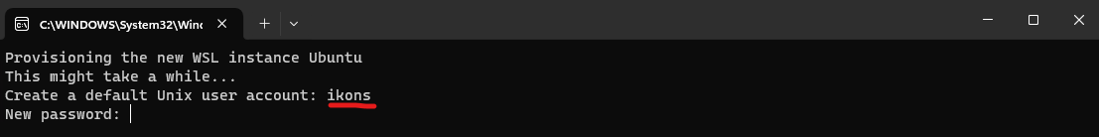

Αναβάθμιση και ενημερώσεις
Αφού το Ubuntu είναι έτοιμο, καλό είναι να εκτελέσετε μερικές εντολές για να βεβαιωθείτε ότι το σύστημά σας είναι ενημερωμένο:
Αναβάθμιση των πακέτων: Εκτελέστε την παρακάτω εντολή για να αναβαθμίσετε τα πακέτα του συστήματος:
sudo apt update && sudo apt upgrade -y
Ελέγξτε την κατάσταση του WSL
Ανοίξτε PowerShell (ως διαχειριστής) και εκτελέστε την εξής εντολή:
wsl --list --verbose
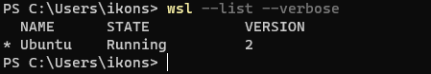
Αυτή η εντολή θα σας δείξει τις εγκατεστημένες διανομές του Linux και ποια είναι η προεπιλεγμένη. Αν το WSL έχει εγκατασταθεί σωστά, θα πρέπει να εμφανίζεται η διανομή Ubuntu (ή άλλη διανομή που έχετε εγκαταστήσει).
Ελέγξτε αν το Virtual Machine Platform είναι ενεργοποιημένο
Για να ελέγξετε αν το Virtual Machine Platform έχει ενεργοποιηθεί, εκτελέστε την παρακάτω εντολή:
Get-WindowsOptionalFeature -Online -FeatureName VirtualMachinePlatform
Αν το Virtual Machine Platform είναι ενεργοποιημένο, η κατάσταση του feature θα πρέπει να είναι Enabled.
Ελέγξτε την τρέχουσα έκδοση του WSL
Για να ελέγξετε ποια έκδοση του WSL (1 ή 2) χρησιμοποιείτε, εκτελέστε την παρακάτω εντολή:
wsl --list --verbose
Θα δείτε την έκδοση του WSL για κάθε διανομή Linux (π.χ., 2 για WSL 2 ή 1 για WSL 1).
Αν όλα είναι σωστά ρυθμισμένα, το WSL και το Virtual Machine Platform θα πρέπει να εμφανίζονται ως ενεργοποιημένα και το Ubuntu ή άλλη διανομή θα είναι διαθέσιμη για χρήση στο σύστημά σας.

Εγκατάσταση Docker στο WSL
Ο οδηγός υποστηρίζει δύο διαδρομές:
- Προτεινόμενη και δοκιμασμένη: Docker Desktop με WSL integration
- Προαιρετική advanced: native Docker Engine απευθείας μέσα στο Ubuntu του WSL
Για τους περισσότερους φοιτητές προτείνεται να μείνουν στη διαδρομή Docker Desktop. Η δεύτερη διαδρομή είναι χρήσιμη αν θέλετε να δουλέψετε μόνο μέσα από το Ubuntu, χωρίς ξεχωριστή εφαρμογή Docker Desktop στα Windows.

Προτεινόμενη διαδρομή: Docker Desktop
Μεταβείτε στην επίσημη σελίδα του Docker και κατεβάστε την πιο πρόσφατη έκδοση του Docker Desktop για Windows x86_64:
https://docs.docker.com/desktop/setup/install/windows-install/
Εκτελέστε το αρχείο εγκατάστασης: Κάντε διπλό κλικ στο αρχείο εγκατάστασης που κατεβάσατε και ακολουθήστε τα βήματα του οδηγού εγκατάστασης.
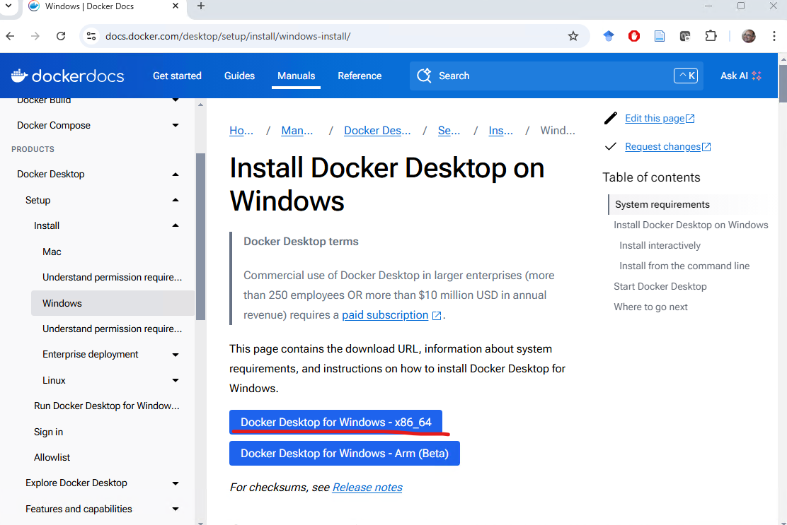
Επιλογές εγκατάστασης:
Κατά τη διάρκεια της εγκατάστασης, βεβαιωθείτε ότι έχετε επιλέξει τη δυνατότητα Use the WSL 2 based engine.
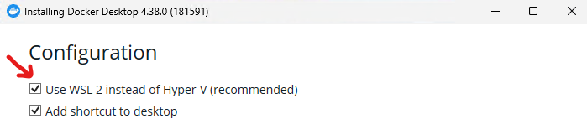
Επίσης, το Docker Desktop θα εγκαταστήσει και το Docker Desktop WSL 2 Backend, που είναι απαραίτητο για να τρέξεις το Docker με το WSL 2.
Ολοκλήρωση εγκατάστασης: Όταν η εγκατάσταση ολοκληρωθεί, κάνε κλικ στο Finish και το Docker Desktop θα ξεκινήσει αυτόματα. Η εγκατάσταση θα διαρκέσει λίγη ώρα. Θα χρειαστεί να επανεκκινήσετε τον υπολογιστή σας.
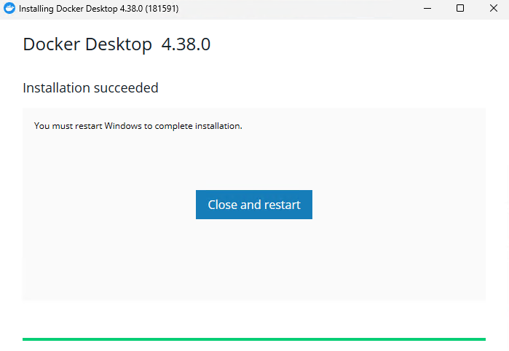
Μετά την επανεκκίνηση θα σας ζητηθεί να δημιουργήσετε λογαριασμό στην υπηρεσία. Δεν είναι υποχρεωτικό, και μπορείτε να επιλέξετε skip
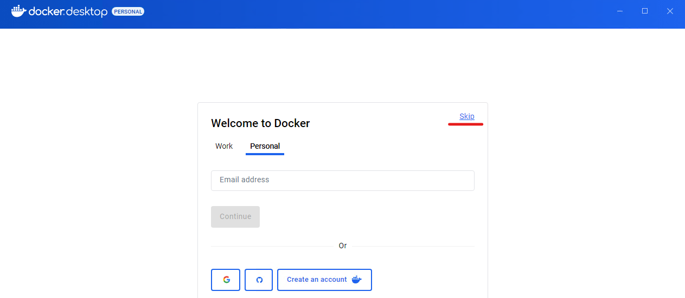
Ρύθμιση του Docker για χρήση με WSL 2: Μετά την εγκατάσταση, μπορείτε να ανοίξετε το Docker Desktop μέσω του Μενού Έναρξη.
Αν είναι η πρώτη φορά που ανοίγεις το Docker Desktop, θα σε καθοδηγήσει να ενεργοποιήσεις το WSL 2.
Σιγουρέψου ότι το WSL 2 είναι επιλεγμένο ως backend στο Docker Desktop. Για να το ελέγξεις, πήγαινε στο Settings (Ρυθμίσεις) του Docker και, στη συνέχεια, στην καρτέλα General, έλεγξε ότι η επιλογή Use the WSL 2 based engine είναι ενεργοποιημένη.
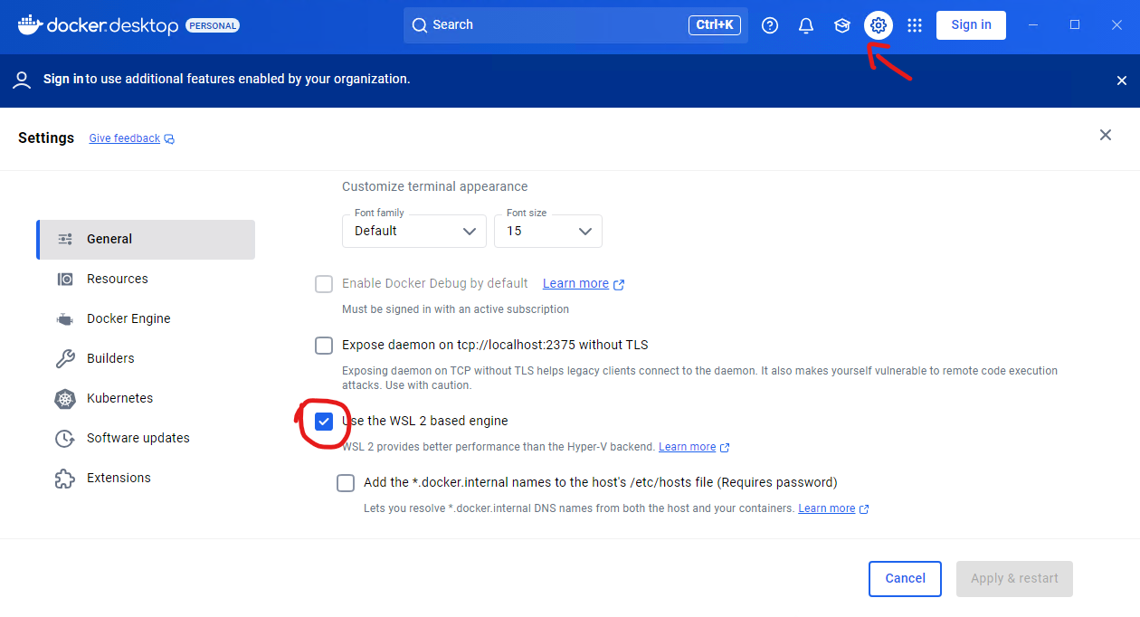
Επιλογή διανομής WSL για Docker: Στην καρτέλα Resources του Docker Desktop, μπορείς να δεις ποιες διανομές Linux του WSL είναι διαθέσιμες για χρήση με το Docker. Βεβαιώσου ότι έχεις επιλέξει την διανομή Ubuntu (ή άλλη που έχεις εγκαταστήσει) για χρήση με το Docker.
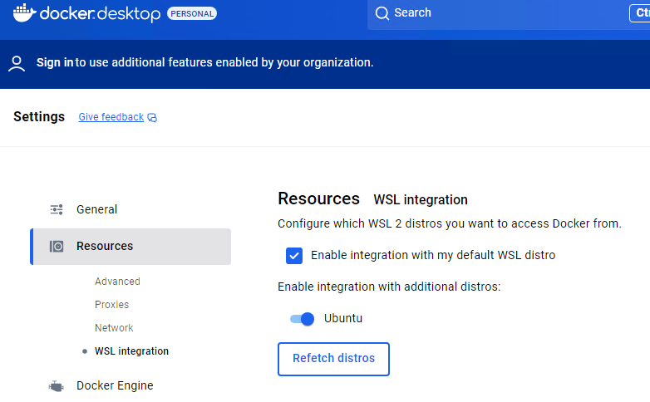
Επανεκκίνηση του Docker: Αν κάνεις αλλαγές στις ρυθμίσεις, πρέπει να επανεκκινήσεις το Docker Desktop για να εφαρμόσουν οι αλλαγές.
Επιβεβαίωση Εγκατάστασης
Άνοιξε το ubuntu** **terminal και εκτέλεσε την εντολή για να επιβεβαιώσεις ότι το Docker δουλεύει σωστά:
docker --version
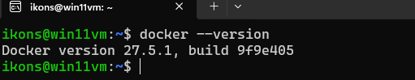
Αυτό θα πρέπει να εμφανίσει την έκδοση του Docker που έχεις εγκαταστήσει.
Δοκίμασε να εκτελέσεις την εντολή:
docker run hello-world
Αυτή η εντολή θα κατεβάσει και θα εκτελέσει μια απλή εικόνα Docker που εκτυπώνει ένα μήνυμα επιτυχίας αν το Docker είναι σωστά εγκατεστημένο και λειτουργεί. 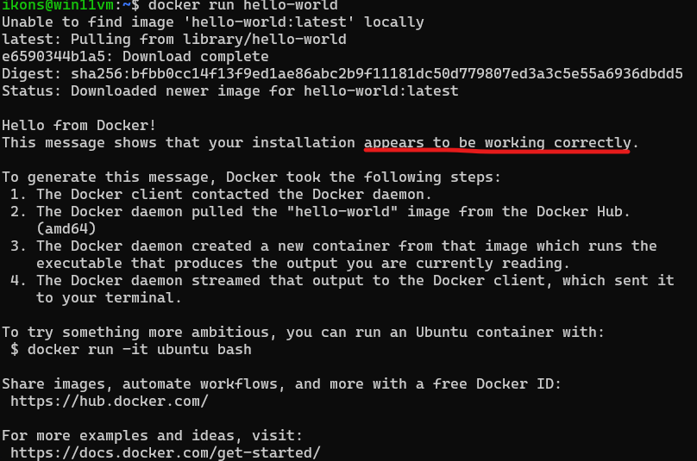
Ενημερώσεις και Ρυθμίσεις
Αναβάθμιση Docker: Το Docker Desktop ενημερώνεται αυτόματα. Μπορείς να ελέγξεις αν υπάρχουν νέες εκδόσεις στις Settings > Updates.
Ρυθμίσεις πόρων: Στην καρτέλα Resources του Docker Desktop, μπορείς να ρυθμίσεις τη χρήση πόρων όπως CPU, μνήμη (RAM) και δίσκο για το WSL backend.

Προαιρετική advanced εναλλακτική: native Docker Engine μέσα στο WSL
Αν δεν θέλετε να χρησιμοποιήσετε Docker Desktop, μπορείτε να εγκαταστήσετε κανονικό Docker Engine απευθείας μέσα στο Ubuntu του WSL. Αυτό το path το ελέγξαμε και μπορεί να σηκώσει τον οδηγό 06_local-cluster-infrastructure-docker, αλλά είναι λίγο πιο απαιτητικό διαχειριστικά.
Πριν ξεκινήσετε, ελέγξτε αν το WSL shell σας έχει ενεργό systemd:
systemctl is-system-running
Αν το systemd δεν είναι διαθέσιμο, βάλτε το παρακάτω στο /etc/wsl.conf:
[boot]
systemd=true
και μετά, από PowerShell στα Windows, εκτελέστε:
wsl --shutdown
Ανοίξτε ξανά το Ubuntu και συνεχίστε με την εγκατάσταση:
sudo apt update
sudo apt install -y ca-certificates curl gnupg
sudo install -m 0755 -d /etc/apt/keyrings
curl -fsSL https://download.docker.com/linux/ubuntu/gpg | sudo gpg --dearmor -o /etc/apt/keyrings/docker.gpg
sudo chmod a+r /etc/apt/keyrings/docker.gpg
echo \
"deb [arch=$(dpkg --print-architecture) signed-by=/etc/apt/keyrings/docker.gpg] https://download.docker.com/linux/ubuntu \
$(. /etc/os-release && echo \"$VERSION_CODENAME\") stable" | \
sudo tee /etc/apt/sources.list.d/docker.list > /dev/null
sudo apt update
sudo apt install -y docker-ce docker-ce-cli containerd.io docker-buildx-plugin docker-compose-plugin
sudo systemctl enable --now docker
sudo usermod -aG docker "$USER"
newgrp docker
docker version
docker compose version
docker run hello-world
Αν χρησιμοποιείτε αυτή τη διαδρομή:
- δεν χρειάζεστε Docker Desktop στα Windows για τον οδηγό 06
- ο Docker daemon τρέχει μέσα στο Ubuntu
- οι Docker volumes βρίσκονται στο filesystem του WSL, συνήθως στο /var/lib/docker/volumes

Εργαλεία που θα χρειαστούν στους επόμενους οδηγούς
Μετά το 01, το μάθημα χωρίζεται σε δύο είδη διαδρομών:
- 02 και 03: μπορούν να γίνουν είτε από Windows / PowerShell είτε από WSL / Ubuntu
- 04 και 05: γίνονται μόνο από WSL / Ubuntu
- 06: τεκμηριώνεται επίσης με WSL / Ubuntu, ώστε να μείνει ενιαίο το shell περιβάλλον

Για τη διαδρομή Windows / PowerShell
Πριν περάσετε στους τοπικούς οδηγούς 02 και 03, βεβαιωθείτε ότι στα Windows υπάρχουν ήδη:
- Python 3.11
- Git for Windows
- OpenJDK 17
Η πιο πρακτική και δοκιμασμένη διαδρομή στο μάθημα είναι να χρησιμοποιήσετε winget.
Από PowerShell:
winget install --id Python.Python.3.11 -e --source winget --accept-source-agreements --accept-package-agreements
winget install --id Git.Git -e --source winget --accept-source-agreements --accept-package-agreements
winget install --id Microsoft.OpenJDK.17 -e --source winget --accept-source-agreements --accept-package-agreements
Μετά την εγκατάσταση, κλείστε και ανοίξτε νέο PowerShell και ελέγξτε:
python --version
git --version
java -version
Οι παραπάνω αναγνωριστικές τιμές winget έχουν ελεγχθεί στο δικό μου σύστημα:
- Python.Python.3.11
- Git.Git
- Microsoft.OpenJDK.17
Εναλλακτικά υπάρχει και το:
- Microsoft.OpenJDK.11
- EclipseAdoptium.Temurin.11.JDK

OpenVPN client στα Windows και αρχεία πρόσβασης του εργαστηρίου
Αφού συμπληρώσετε τη φόρμα του εργαστηρίου, θα λάβετε email με δύο βασικά συνημμένα:
- vdcloud-k8s.ovpn
- config
Στο provisioning tool του μαθήματος, αυτά παράγονται και αποστέλλονται ακριβώς με αυτά τα ονόματα για το vdcloud.
Αν δεν έχετε ήδη OpenVPN client στα Windows, εγκαταστήστε τον client που χρησιμοποιεί το εργαστήριο. Για τη ροή που περιγράφει και το mail, ο client περιμένει συνήθως τα .ovpn αρχεία στον φάκελο:
C:\Users\<windows-username>\OpenVPN\config
Πρακτικά:
- αποθηκεύστε και τα δύο συνημμένα πρώτα στον φάκελο Downloads των Windows
- αντιγράψτε το vdcloud-k8s.ovpn στον φάκελο C:\Users\<windows-username>\OpenVPN\config
- ανοίξτε τον OpenVPN client και συνδεθείτε με το profile vdcloud-k8s.ovpn
Κάθε φορά που το εργαστήριο σας στείλει νέο vdcloud-k8s.ovpn, αντικαθιστάτε το παλιό αρχείο και επανασυνδέεστε.

Για τη διαδρομή WSL / Ubuntu
Πριν περάσετε στους οδηγούς που χρησιμοποιούν WSL, βεβαιωθείτε ότι στο Ubuntu υπάρχουν τουλάχιστον τα βασικά εργαλεία:
sudo apt update
sudo apt install -y git curl tar openjdk-11-jdk python3-pip python3-venv
git --version
java -version
Τα kubectl, Spark και Hadoop client θα χρησιμοποιηθούν από το 04 και μετά. Αν ακολουθείτε την πλήρη εργαστηριακή διαδρομή, βεβαιωθείτε ότι έχουν εγκατασταθεί και ρυθμιστεί πριν προχωρήσετε στον οδηγό απομακρυσμένης εκτέλεσης.
Για τη βασική εργαστηριακή γραμμή εκδόσεων του μαθήματος, προτείνεται:
- Spark 3.5.8
- Hadoop client 3.4.1
- Java 11
Ενδεικτική εγκατάσταση μέσα στο WSL:
cd ~
SPARK_VERSION=3.5.8
HADOOP_VERSION=3.4.1
curl -LO "https://archive.apache.org/dist/spark/spark-${SPARK_VERSION}/spark-${SPARK_VERSION}-bin-hadoop3.tgz"
tar -xzf "spark-${SPARK_VERSION}-bin-hadoop3.tgz"
curl -LO "https://archive.apache.org/dist/hadoop/common/hadoop-${HADOOP_VERSION}/hadoop-${HADOOP_VERSION}.tar.gz"
tar -xzf "hadoop-${HADOOP_VERSION}.tar.gz"
Για το kubectl, η πιο απλή per-user εγκατάσταση στο WSL είναι η επίσημη binary διαδρομή:
cd ~
curl -LO "https://dl.k8s.io/release/$(curl -L -s https://dl.k8s.io/release/stable.txt)/bin/linux/amd64/kubectl"
chmod +x kubectl
mkdir -p ~/.local/bin
mv ./kubectl ~/.local/bin/kubectl
kubectl version --client

Ρύθμιση VPN και kubeconfig για το vdcloud
Από το email του εργαστηρίου θα έχετε ήδη κατεβάσει στα Windows:
- το vdcloud-k8s.ovpn
- το συνημμένο config
Αφού συνδεθείτε πρώτα στο VPN από τα Windows, περάστε στο WSL και ρυθμίστε το kubeconfig από το συνημμένο αρχείο:
mkdir -p ~/.kube
cp /mnt/c/Users/<windows-username>/Downloads/config ~/.kube/config
chmod 600 ~/.kube/config
Έπειτα ελέγξτε:
kubectl config current-context
kubectl config get-contexts
kubectl config view --minify -o jsonpath='{.clusters[0].cluster.server}{"\n"}'
kubectl -n <username>-priv get sa spark
Στη ρύθμιση που δημιουργεί το provisioning tool του εργαστηρίου:
- ο server του cluster είναι https://source-code-master.cluster.local:6443
- δημιουργούνται τα contexts development και <username>-priv
- το default current context τίθεται στο <username>-priv
Αν δεν δουλεύει το kubectl, ελέγξτε πρώτα:
- ότι το VPN είναι συνδεδεμένο στα Windows
- ότι το config αντιγράφηκε σωστά στο ~/.kube/config
- ότι η εντολή kubectl version --client δουλεύει κανονικά στο WSL

Επόμενο βήμα: λήψη του repository
Αφού ολοκληρώσεις το 01, το επόμενο πρακτικό βήμα είναι να έχεις το repository τοπικά. Για τους τοπικούς οδηγούς 02 και 03, μπορείς να επιλέξεις είτε διαδρομή Windows είτε διαδρομή WSL. Για τους απομακρυσμένους οδηγούς 04 και 05, θα χρειαστείς οπωσδήποτε κλωνοποιημένο αποθετήριο μέσα στο WSL.

Επιλογή Α: clone σε φάκελο των Windows
Από PowerShell:
Set-Location $HOME
git clone https://github.com/ikons/bigdata-uth.git
Set-Location bigdata-uth
Αυτή η επιλογή αρκεί για τους τοπικούς οδηγούς 02 και 03.

Επιλογή Β: clone μέσα στο WSL
Από Ubuntu terminal:
cd ~
git clone https://github.com/ikons/bigdata-uth.git
cd bigdata-uth
Αυτή η επιλογή είναι απαραίτητη για τους οδηγούς 04 και 05, και είναι η προτεινόμενη διαδρομή και για το 06.

Τι να κρατήσετε
- Για 02 και 03, μπορείτε να δουλέψετε είτε από PowerShell είτε από WSL.
- Για 04 και 05, δουλεύετε μόνο από WSL.
- Αν ξεκινήσετε τοπικά από Windows, μπορείτε αργότερα να κάνετε δεύτερο clone στο WSL μόνο για την απομακρυσμένη διαδρομή.

